Министерство образования и науки Украины
Севастопольский национальный технический университет

Кафедра менеджмента и экономико-математических методов

ОТЧЕТ
по производственно-аналитической практике
на______________________________
(наименование организации, предприятия)

Составил:
Студентк_________________группы
специальности 7.05.0201
(менеджмент организаций)
_______________________________
(Ф.И.О.)

Приняла:
_______________________
(руководитель практики от кафедры)

Севастополь
2010

Содержание
1. Характеристика предприятия и содержание его деятельности, особенности системы управления. 3
2. Характеристика и анализ основных показателей производственно-хозяйственной и другой деятельности предприятия 9
3. Особенности менеджмента и маркетинга на предприятии 13
4 Участие в решении практических задач предприятия 24
5 Рекомендации по улучшению организации и управления предприятием. 25

1. Характеристика предприятия и содержание его деятельности, особенности системы управления.

Строительное предприятие "ВВ ИКО" на рынке строительных услуг с 1996г.
Основное направление деятельности – капитальное строительство (многоэтажное строительство, строительство коттеджей, домов каркасное строительство), капитальный ремонт (ремонт зданий, ремонт фасадов) реконструкции жилых и производственных зданий и помещений.
Кадровая политика строительного предприятия – дипломированные, высококвалифицированные ИТР, бригады профессиональных строителей.
Объём выполняемых строительных работ в год составляет 3 млн. грн.
Строительное предприятие располагает производственной базой, собственным автотранспортом, цехом по изготовлению металлоконструкций.
В распоряжении предприятия строительная спецтехника, современная индустриальная опалубка, электроинструменты.

Характеристика услуг фирмы
Капитальное строительство

- Многоэтажное строительство

Строительная компания «ВВ ИКО» занимается строительством многоэтажных жилых, общественных и производственных зданий и сооружений 1 и 2-го уровня ответственности (высотой до 40 метров).
В перечень наших строительных работ входят такие пункты как:
Подготовка строительной площадки;
Земляные работы (разработка, укрепление и уплотнение грунтов);
Устройство фундаментов и стен подвалов;
Возведение несущих и ограждающих конструкций зданий и сооружений (монтаж
металлоконструкций, сборных и монолитных бетонных и железобетонных конструкций,
кладка из камня, кирпича, блоков, монтаж деревянных конструкций и изделий);
Монтаж инженерных коммуникаций (отопление, вентиляция, кондиционирование,
водоснабжение и канализация, электросети и слаботочные сети, лифтовое оборудование и т.д);
Подключение здания к наружным инженерным сетям
Внешние и внутренние отделочные работы;
Благоустройство и озеленение.

- Строительство коттеджей

Строительное предприятие «ВВ ИКО» осуществляет проектирование и строительство коттеджей и загородных домов в комплексе со всеми инженерными сетями, включая системы автономного водоснабжения, отопления, канализации, устройством охранных систем.

На нашем предприятии работают высококвалифицированные специалисты, обладающие опытом ведения строительных работ. Мы выполняем строительство коттеджей и загородных домов под ключ в соответствие с современными передовыми технологиями, при строгом соблюдении строительных норм и правил, а также непосредственным участием Заказчика, либо его представителя, учитывая их особые требования и пожелания.

При выборе типа загородного дома, материалов для строительства коттеджа, наши специалисты предоставят Вам полную информацию о достоинствах и недостатках тех или иных материалов, применяемых при строительстве коттеджей, составят смету на выполнение строительных работ.

- Каркасное строительство

Сегодня можно строить быстро, недорого и в то же время качественно, а конкуренция на основные материалы для строительства позволяет использовать качественные материалы по приемлемым ценам.
Строительная компания «ВВ ИКО» в состоянии обеспечить постройку любых каркасных домов по чертежам или эскизам заказчика, а также готова предложить свой вариант постройки или реконструкции каркасных объекта.
Как известно в каркасных сооружениях большая часть нагрузки приходится на сам каркас, что позволяет разгрузить стеновые панели и использовать для них легкие материалы – сэндвич-панели, как с внутренней отделкой, так и без нее.
Виды и типы сэндвич-панелей позволяют выбрать для строительства каркасных промышленных объектов подходящий материал обшивки, а также соответствующий утеплитель. В качестве наружной обшивки панелей используется материал, устойчивый к влиянию окружающей среды: пластмассы, оцинкованный металл или железобетонные плитки. В качестве внутреннего утеплителя используется пенополистирол, пенополиуретан или различные виды минеральной ваты. Если рассматривать реконструкцию промышленных объектов в целях утепления зданий и сооружений, то обшивка стен сэндвич-панелями 10-15 сантиметровой толщины эквивалентна теплоизоляционным характеристикам кирпичной стены метровой толщины.
По каркасно-обшивной технологии могут возводиться супермаркеты, крытые рынки, спортивные сооружения торговые центры, выставочные и складские комплексы, гаражи и автосервисы, казармы, производственные здания для предприятий промышленности и всевозможные ангары.

Капитальный ремонт

- Реконструкция зданий
- Ремонт кровли
- Ремонт фасадов
Инженерные коммуникации

- Отопление

- Водопровод и канализация

- Электромонтажные работы

Металлоконструкции
- Ворота, калитки

- Двери

- Решётки на окна

- Газонные ограждения

- Металлические заборы

- Металлические лестницы

- Лестничные ограждения

- Оборудование парковок

- Изготовление штендеров

- Навесы и козырьки

- Ларьки и павильоны

- Детские площадки

- Нестандартные металлокструкции

Художественное литьё
- Фурнитура

- Оформление каминов

- Оформление интерьера

- Сувенирная продукция

Анализ конкурентов
ЧП «Викрон»
Частное предприятие "Викрон" предоставляет полный комплекс услуг в области строительства, капитального ремонта, реконструкции и реставрации зданий и сооружений, проектирования, поставки оборудования монтажа и наладки внутренних инженерных систем.
Работая на рынке строительства, «Викрон» предоставляет своим заказчикам широкий спектр услуг по проектированию, капитальному строительству, возведению, реконструкции и реставрации зданий и сооружений, капитальному ремонту, отделке фасадов и интерьеров зданий, прокладке инженерных коммуникаций, выполнению кровельных, сантехнических, вентиляционных и иных видов работ.
Основой успеха компании является высокое качество работ и используемых материалов, профессионализм персонала и прогрессивные технологии, современные строительные материалы и четкая, до мелочей продуманная организация производства, эффективная система управления и активно действующая служба маркетинга.

Компания «ТМС»
Компания "ТМС" - коллектив, нацеленый на реализацию проектов строительной тематики: ремонт помещений, дизайн интерьеров, проектные работы, капитальное строительство, кровельные работы, отделка фасадов, так же решение вопросов по подбору недвижимости как для первостепенных целей, так и для проведения строительных работ: квартиры, дома, дачи, коммерческая недвижимость, земельные участки.
Компания оказывает полный комплекс строительных услуг:

проектная документация
дизайн интерьеров
ремонтно-строительные работы
сметная документация
содействие в получении разрешения на строительство
подготовка и разметка участка
заливка фундамента
общестроительные виды работ
кровельные работы
фасадные работы
остекление, заполнение световых проемов
фасадные системы остекления
электротехнические системы
сантехнические системы
кондиционирование и вентиляция
разработка интерьеров с применением 3D графики
внутренние отделочные работы
освещение, коммуникации
мебельное оформление
внешнее благоустройство
солнечные коллектора
системы безопасности и видео-наблюдения
система - умный дом, спутниковые технологии

Таблица 1.1 – SWOT-матрица
Сильные стороны Компании | Возможности Компании во внешней среде
Более образованное, динамичное, гибкое и молодое руководство среднего звена.  Договора о поставках с несколькими оптовыми фирмами  Рыночная структура отдела продаж | Улучшение сервиса и сокращение времени на обслуживание  Возможность узкой специализации  Выход на новые рынки или сегменты рынка  Расширение линии сбыта.
Слабые стороны компании | Угрозы внешней среды для бизнеса
Старое оборудование  Тесные помещения | Возможность появления новых конкурентов.  Возрастающее влияние на цены у покупателей и поставщиков.

2. Характеристика и анализ основных показателей производственно-хозяйственной деятельности предприятия

Таблица 2.1 – Анализ рентабельности за 2007-2009 гг.

 | 2007 | 2008 | Тр | 2009 | Тр
доход | 750 | 775,3 | 103,37% | 768,8 | 99,16%
расход | 200 | 209,2 | 104,60% | 232,2 | 110,99%
прибыль | 350 | 566,1 | 161,74% | 536,60 | 94,79%
рентабельность по прибыли | 1,75 | 2,70602 | 154,63% | 2,31094 | 85,40%

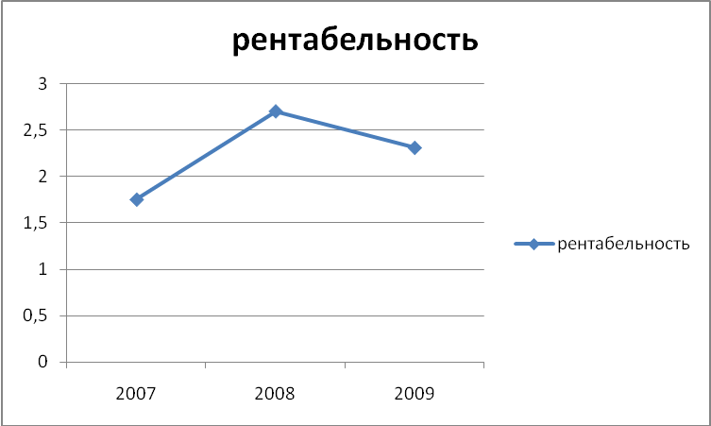
Рисунок 2.1– Динамика рентабельности за 2007-2009гг.
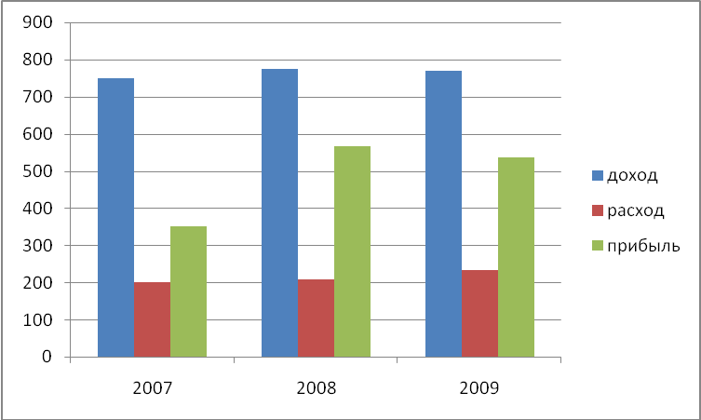
Рисунок 2.2. – Динамика расходов, доходов и прибыли 2007-2009гг.

Таблица 2.2. – Анализ затрат за 2008-2009
Статья | код | 2009 | 2008 | Абс | Тр | Тпр
Материальные затраты | 230 | 208,2 | 172,5 | 35,7 | 120,70% | 20,70%
Затраты на оплату труда | 240 | 11,7 | 12,1 | -0,4 | 96,69% | -3,31%
Отчисления на соц.мероприятия | 250 | 1,8 | 2,1 | -0,3 | 85,71% | -14,29%
Амортизация | 260 | 3,5 | 4,2 | -0,7 | 83,33% | -16,67%
Пр. операционные затраты | 270 | 7,4 | 18,5 | -11,1 | 40,00% | -60,00%
Всего затрат | 280 | 232,6 | 209,4 | 23,2 | 111,08% | 11,08%
Операционные затраты за предыдущий год составили209,4 млн. грн., за отчётный – 232,6 млн. грн.
Процент роста затрат составил 9,97%. При этом наибольшие изменения произошли в области мат. затрат которые возросли на 35,7 млн. грн (17,15%). Значительно уменьшились прочие операционные затраты — на 11,1 млн. грн (150%). Остальные операционные затраты изменились незначительно.
В структуре увеличилась доля мат. затрат — на 8%. Доля отчислений на соц. мероприятия осталась неизменной. Доля остальных элементов операционных затрат уменьшилась.
Из всего вышеизложенного можно сделать вывод что на увеличение операционных затрат наибольшее влияние оказало увеличение мат. затрат.

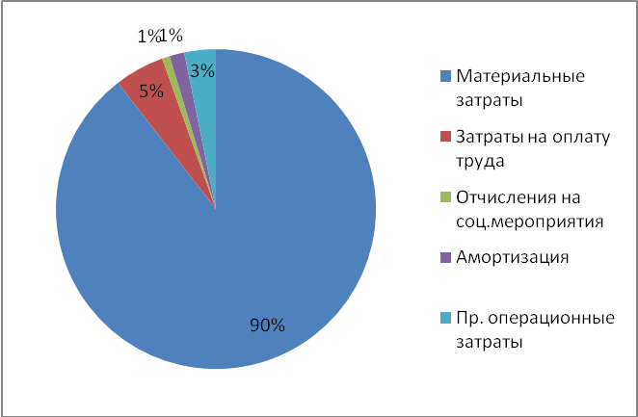
Рисунок.2.3 – Структура операционных затрат за отчётный период
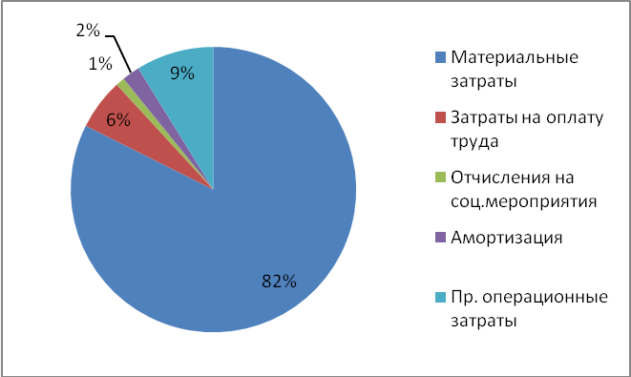
Рисунок.2.4 – Структура операционных затрат за предыдущий период
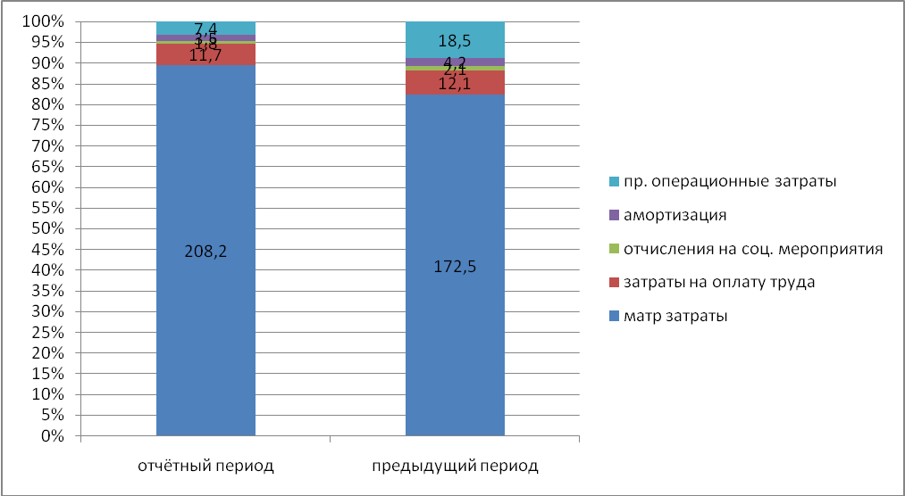
Рисунок 2.5– Анализ изменения структуры операционных затрат

3. Особенности менеджмента и маркетинга на предприятии

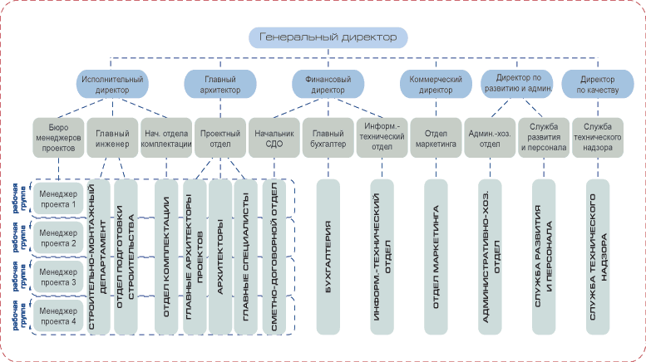

Рис.3.1 – Оргструктура предприятия «ВВ Ико»

Табл. 3.1 – Основные функции предприятия
подразделение | числ | Кому подчиняется |  |  | Основные функции
Аппарат исполнительного директора
Бюро менеджеров проектов | 10 |  | Главный менеджер |  |  | 1.Формирование конечных и промежуточных целей проекта и проектных ограничений.  2.Планирование проекта  3.Оценка прогресса  4.Коммуникации  5. Корректирующие действия
Строительно-монтажный департамент | 154 |  | Главный инженер |  |  | 1. Возведение новых зданий  2. Реконструкция старых зданий  3. Монтаж всех видов оборудования
Отдел подготовки строительства | 40 |  | Главный инженер |  |  | 1. Организационная подготовка  2. Технологическая подготовка  3.Внеплощадная подготовка  4.Внутриплощадная подготовка  5.Объектная подготовка
Отдел комплектации | 16 |  | Начальник отдела комплектации |  |  | 1.Организация материально-технического обеспечения.  2.Организация транспортировки оборудования.  3.Осуществление контроля за работой складского хозяйства.  4.Организация ведения учета оборудования и комплектующих изделий,  представление установленной отчетности.  5. Обеспечение здоровых и безопасных условий труда для подчиненных  работников.
Аппарат главного архитектора
Проектный отдел | 220 |  | Главный архитектор | 1. Согласование с заказчиком  2. Измерительные работы на территории  3. Составление документации  4. Расчет нагрузок  5. Создание эскизного проекта
Аппарат финансового директора
Сметно-договорной отдел | 7 | Начальник СДО |  |  | 1. Контроль за правильностью расчетов с заказчиками и субподрядными организациями по выполненным строительно-монтажным работам согласно заключенным договорам.  2. Проверка и согласование передаваемой заказчиками сметной документации, калькуляций стоимости материалов, транспортных схем и т.п.  3. Организация с участием других отделов работы по составлению планово-расчетных цен на строительные материалы и конструкции, на транспорт, коммунальное и другое обслуживание, а также отпускных цен на продукцию, изготовляемую предприятиями строительной организации.  4. Организация претензионной работы по взысканию пени и штрафов при нарушении заказчиками, субподрядными организациями или поставщиками договорных обязательств.  5. Участие в работе по оформлению финансирования объектов собственного строительства.
Бухгалтерия | 12 | Главный бухгалтер |  |  | 1. Составление отчетов  2. Формирование бухгалтерской оценки
Информационно-технический отдел | 16 | Начальник по IT |  |  | 1. Разработка IT-инфраструктуры предприятия  2. Лицензирование ПО  3. Модернизация ПО
Аппарат коммерческого директора
Маркетинговый отдел | 7 | Начальник отдела маркетинга |  |  | 1. Сбор и анализ информации  2. Разработка прогнозов  3.Создание стратегического плана действий
Аппарат административного директора
Административно-хозяйственный отдел | 14 | Административный директор |  |  | 1. Обеспечение нормальнх условий для проведения работ.  2. Обеспечение подразделений средствами малой механизации, уборочным инвентарём, специальными средствами защиты, спецодеждой и обувью
Служба развития персонала | 5 | Директор по развитию персонала |  |  | 1.привлечение из внешней среды специалистов в количестве, качестве и специализации, достаточной для организации оптимальной и эффективной работы организации;  2.обучение, развитие и ротация специалистов для повышения эффективности функционирования и развития организации;  3.оптимизация организационной структуры, эффективная регламентация и координация деятельности подразделений организации при динамике функционирования и развития под воздействием постоянно изменяемых факторов внешней среды;  4.организация и усовершенствование условий труда с целью общей оптимизации деятельности и развития ее эффективности;  5.организация и развитие видов деятельности, оказывающих влияние на факторы внешней среды;  6.организация, разработка и внедрение мероприятий по оптимизации психологических аспектов взаимодействия и более полной реализации мотивационно-потребностных комплексов работников.
Аппарат директора по качеству
Служба технического надзора | 19 | Директор по качеству |  |  | 1.Обмер объемов выполненных монтажных и ремонтных работ  2. Контроль качества строительства и проверка выполненных работ  3. Экспертиза проектов и анализ финансовой документации.  4. разработка рекомендаций на работы по устранению брака и недостатков

Табл. 3.2 – Определение центров ответственности
подразделение | Центр ответственности
Бюро менеджеров проектов | Центр прибыли
Строительно-монтажный департамент | Центр дохода
Отдел комплектации | Центр нормативных затрат
Проектный отдел | Центр инвестиций
Сметно-договорной отдел | Центр управленческих затрат
Бухгалтерия | Центр нормативных затрат
Информационно-технический отдел | Центр управленческих затрат
Отдел маркетинга | Центр нормативных затрат
Административно-хозяйственный отдел | Ценр нормативных затрат
Служба развития персонала | Центр нормативных затрат
Служба тех.надзора | Центр управленческих затрат

Организация маркетинга в подрядной строительной компании имеет ряд особенностей, определяемых спецификой деятельности такого рода предприятий. Являясь, по своей сути, производственной организацией, конечный результат ее производственного процесса – объект завершенного строительства, как товар не рассматривается, он выступает, в основном, в качестве имиджевого, рекламного элемента. В виде товара подрядная строительная организация предлагает покупателю (заказчику) определенный комплекс производственных услуг, выступая на конкретном сегменте строительного рынка в качестве сервисного предприятия.
Таким образом, подрядная строительная организация сочетает в себе одновременно характерные черты промышленного предприятия и предприятия сферы обслуживания. Следствием этого является пограничный характер маркетинга, что вызывает необходимость комплексного подхода к его организации, и предает ему специфические черты, не характерные для большинства производственных предприятий.
Основная цель службы маркетинга в подрядной строительной организации - это создание постоянно действующей системы сбора, обработки и обмена объективной информации между всеми структурными подразделениями фирмы для обеспечения устойчивого, прогнозируемого и управляемого процесса сбыта комплекса строительных услуг.
Эффективность маркетингового управления целиком и полностью зависит от способности управленческого аппарата соединить понимание тенденций экономических процессов во всех подразделениях предприятия.
В соответствии с классической схемой организации маркетинга на предприятии, его целесообразно разделить на внутренний и внешний. Применительно к подрядной строительной организации можно выделить следующие структурные элементы маркетинга:

Внешний маркетинг:
1. Общий маркетинг внешней среды - проводится с целью выявления факторов, способных оказать влияние на экономическую деятельность предприятия (политическая, экономическая, социальная, правовая обстановка).
2. Маркетинг строительного рынка – выявление приоритетных направлений, динамики, структуры и общих тенденций развития, отбор целевых рынков.
3. Маркетинг строительных проектов – сегментация, анализ реальных и потенциальных потребителей строительных услуг, изучение требований и условий заказчика.
4. Маркетинг строительных технологий, материалов и оборудования (маркетинг инноваций) - предполагает изучение, анализ и определение экономической целесообразности освоения, разработки и использования новых строительных технологий и материалов на текущих и перспективных объектах.
5. Маркетинг конкурентов – анализ состояния договорных отношений, ценовой политики, используемых технологий, способов финансирования, методов организации, качества, гарантий и сроков выполнения работ.
6. Маркетинг субподрядных строительных организаций (проводится по тем же показателям, что и анализ конкурентов).
7. Маркетинг поставщиков – анализ ассортимента, цен, качества, сроков и условий поставки строительных материалов и оборудования.
8. Маркетинг рабочей силы изучение, анализ спроса и предложения рабочей силы, мониторинг уровня заработной платы, существующей системы материального стимулирования персонала.
9. Маркетинг информационных коммуникаций – анализ существующих и поиск новых источников получения коммерческой информации, изучение рекламного рынка, получение исходных данных для выработки рекламной стратегии и тактики предприятия.
10.Маркетинг банковских и страховых услуг – анализ условий предоставления банковских кредитов, гарантий, инвестиционной политики банков, условий и порядка страхования строительных рисков.

Внутренний маркетинг:
1. Маркетинг менеджмента – анализ соответствия существующий системы управления, планирования и организационной структуры предприятия уровню решаемых текущих и перспективных задач.
2. Маркетинг сбыта – изучение и анализ процесса организации продаж строительных услуг, эффективности рекламы, количественных и качественных показателей сбыта, хода реализации договоров строительного подряда.
3. Маркетинг производственного процесса – оценка состояния технического и технологического уровня, эффективности организации работ, изучение и анализ взаимодействия структурных подразделений предприятия.
4. Маркетинг персонала – оценка количественных и качественных показателей персонала (образовательного, профессионального уровня, квалификации), психологического климата, уровня заработной платы, системы мотиваций, социальных льгот.
5. Финансовый маркетинг – анализ и выработка ценовой политики, определение уровня рентабельности каждого структурного подразделения и предприятия в целом.
6. Маркетинговый контроль (аудит) – комплексный анализ реализации маркетинговой концепции предприятия, тактических и стратегических планов развития.
Четкое структурное построение маркетинга дает возможность правильно понять и расставить приоритеты в работе, рационально распределить функциональные обязанности между подразделениями предприятия в части маркетинга и осуществлять контроль над их выполнением.

При организации маркетинговой деятельности подрядного строительного предприятия необходимо учитывать ряд особенностей. Основными из них являются:
- несовершенство и нестабильность правовой базы строительного сектора
экономики, в результате чего достаточно вольно трактуются и постоянно меняются государственные и региональные «правила игры»;
- отсутствие достоверной информации о состоянии строительного рынка, так как существующая система налогообложения вынуждает строительные предприятия скрывать истинные объемы производства и реальные финансовые (статистические) показатели;
- большая (решающая) роль субъективного фактора в выборе заказчиком подрядной строительной организации, когда определяющим является уровень личных отношений руководителей предприятий, предыдущий опыт совместной работы, рекомендации общих знакомых, материальная заинтересованность лиц, уполномоченных принимать решения о выборе подрядчика;
- существующий регламент проведения конкурсов среди подрядных строительных организаций является, в основном, формальным и носит, как правило, вторичный характер, 90% тендеров по отбору подрядных строительных организаций проводятся с целью:
а) соблюдения обязательной формальности, когда вопрос о подрядчике решен до объявления торгов;
б) получения альтернативных смет, предложений по технологии работ и организации строительства для последующего их использования при разработке технико-экономического обоснования (бизнес-плана) строительного проекта, либо выполнения комплекса работ своими силами;
- высокая степень финансовых и имиджевых рисков: при выполнении строительных работ на объекте, сметная стоимость которого сопоставима с годовым оборотом фирмы, с учетом штрафных санкций, предусмотренных договором строительного подряда, любое значительное нарушение сроков, гарантий, либо низкое качество работ, ставит предприятие на грань банкротства и приводит к безвозвратной потере положительного имиджа, как самой фирмой, так и ее руководством;
- низкая мобильность строительной организации (подготовка дополнительного вида услуг, как товара, в том числе, виде новых строительных технологий и используемых материалов занимает большой период времени, необходимый для ее изучения, выбора, освоения, обучения персонала и предварительной практической отработке на второстепенных объектах);
- ярко выраженный коллективный характер работы (в подрядной строительной организации невозможно выделить ни одного структурного звена, не влияющего на конечный результат деятельности предприятия);
- необходимость дифференцированного, максимально корректного подхода к предприятиям-конкурентам, это вызвано тесной взаимосвязью компаний в рамках строительного рынка, где ваш сегодняшний субподрядчик завтра на другом объекте выступает в качестве генерального подрядчика, и наоборот;

Из вышеизложенного следуют некоторые рекомендации, подкрепленные практическим опытом по организации маркетинга подрядной строительной организации:

1. В целях получения наиболее достоверных данных:
- при сборе исходной информации для последующего анализа, необходимо пользоваться максимально возможным количеством не связанных между собой источников;
- иметь в виду, что официальные статистические данные по строительному сектору, как правило, имеют тенденцию:
а) в бюджетной сфере - к завышению;
б) в коммерческой сфере – к занижению.

2. Для достижения оперативности в сборе информации и качественной подготовке коммерческого предложения (оферты):
Сбор информации о потенциальных строительных объектах целесообразно осуществлять на максимально ранних стадиях реализации проектов. Таковыми являются вынесение решения инвестиционно-тендерной комиссии и выход распоряжения губернатора о проектировании и строительстве (реконструкции) объекта недвижимости. Это позволяет:
- заблаговременно оценить возможность и целесообразность участия подрядной строительной организации в реализации проекта;
- осуществить личный контакт с заказчиком, либо его представителем, для получения подробной информации о требованиях по технологии, организации, качеству и сроках выполнения работ, объеме и условиях финансирования;
- на основании имеющейся проектной (предпроектной) документации, выделить круг проблем в плане организации и технологии выполнения строительных работ, и предложить заказчику экономически обоснованные пути их решения вплоть до внесения изменений в архитектурно-планировочное задание и даже в готовую проектную документацию;
- на стадии проектирования подготовить, обосновать и внести предложения по использованию в процессе строительства своих (желательно эксклюзивных) технологий и материалов, что в случае их принятия, гарантирует получение строительного подряда;
Коммерческое предложение (оферта) должно отражать реальные возможности строительной организации, и при этом быть максимально акцентированным на те преимущества, которые получает заказчик, сделав выбор в пользу вашей подрядной организации.
Форма предложения предполагаемых к использованию материалов, технологий и комплекса строительных услуг должна носить открытый, сравнительный характер, позволяющий заказчику сделать кажущийся самостоятельным выбор в пользу вашего предложения; (предпочтительным является сравнительная таблица технических, эксплуатационных и стоимостных характеристик используемых вами и аналогичных по назначению технологий, материалов и услуг из которой явно просматриваются преимущества вашего варианта).
Существующее на западе правило - не участвовать в тендере, если нет твердой уверенности в том, что ты его выиграешь, на российской почве не прижилось. Учитывая формальный характер проводимых тендеров, соотношение количества поданных оферт и выигранных конкурсов не является показателем высокой квалификации и надежности подрядной строительной организации. Более того, участие в торгах, где заказчиком выступает серьезная компания, располагающая ни одним потенциальным строительным объектом, независимо от их результата, предоставляет оференту возможность:
- приобрести опыт участия в торгах, подготовки конкурсных предложений;
- в ходе личного контакта с заказчиком, продемонстрировать и документально подтвердить свою квалификацию, видение и пути решения организационных, технологических и иных проблем по организации строительного процесса в целях создания положительного имиджа с перспективой на дальнейшее сотрудничество;
- получить информацию о победителях конкурса, осуществить сравнительный анализ и выделить слабые стороны своего предложения для их последующей корректировки и доработки;
- осуществить личный контакт с победителями торгов для рассмотрения возможности своего участия в данном, и иных проектах в качестве субподрядной строительной организации;
- получить дополнительную информацию о предприятиях-конкурентах.

3. В целях повышения эффективности рекламы:
Объектом рекламы является должностное лицо (топ-менеджер), уполномоченное принимать (готовить) решение о привлечении подрядной строительной организации, из чего следует:
- рекламная деятельность должна носить избирательный, максимально выдержанный, ненавязчивый, деловой (более информационный, чем рекламный) характер, декларирующий положительную репутацию, опыт и возможности подрядчика, подтвержденные конкретным, не вызывающим сомнений, либо легко проверяемым фактом или цифрой, (ссылка на интернет-сайт для получения более подробной информации более чем желательна);
- форма публикации: рекламный модуль (содержание модуля не должно повторяться дважды, неизменным должен оставаться только фирменный стиль предприятия), либо информационно-рекламная статья (буклет) аналитического характера, обобщающая опыт работы предприятия на строительных объектах, применяемые им технологии, способы организации работ и т.д.;
- места публикаций: серьёзные специализированные издания, рассчитанные на руководящий состав предприятий и организаций;
- периодичность: один раз в 2-3 месяца;
- публикация в специализированных и общегородских справочниках носит необязательный, исключительно имиджевый характер.

4. Маркетинг в кадровой политике строительного предприятия
Одним из основных вопросов кадровой политики подрядной строительной организации, помимо профессионального подбора персонала, является обеспечение стабильности кадров, максимальное уменьшение их текучести и частой сменяемости. Причина состоит не только в том, что стабильность кадров является одним из показателей стабильности самого предприятия. Учитывая сугубо коллективный характер работы строительной фирмы и высокую степень информированности его сотрудников, замена любого должностного лица неизбежно приводит к временному сбою в производственном процессе, утечке производственно-коммерческой информации.
Кроме того, независимо от причин, побудивших сотрудника к смене места работы, его уход и последующие поиски нового работодателя (как правило, в том же строительном секторе), даже при самой корректной мотивации, прямо или косвенно способствуют распространению негативной информации о предыдущем месте работы. Это лежит в плоскости человеческой психологии.
Решение данной проблемы не является исключительной прирегативой кадрового органа. Стабильность обеспечивается всем ходом сложившегося производственного процесса, системы мотивации персонала, состоянием психологического климата коллектива предприятия в целом и его каждого структурного подразделения в частности. Осуществление постоянного анализа, и контроля над состоянием работы с персоналом предприятия, прогнозирование и оперативное принятие решений, выработка предложений и рекомендаций являются базовыми маркетинговыми функциями кадрового органа.

5. Структура маркетинговой службы
Создание штатного маркетингового отдела в подрядной строительной организации не целесообразно. Наиболее рациональным является такой подход, при котором каждое структурное подразделение компании выполняет конкретные маркетинговые функции в части своих прямых функциональных обязанностей. В той или иной степени все подразделения фирмы занимаются маркетингом, порой, не осознавая этого. Объемы, периодичность и формы предоставления информации определяются коммерческим директором (директором по маркетингу, либо штатным маркетологом), в обязанности которого входит сбор, анализ, выработка решений и рекомендаций по вопросам организации и координации производственно-сбытовой деятельности предприятия. Задача руководителя – выработать единую концепцию организации маркетинговой деятельности предприятия и создать условия для ее реализации.

4 Участие в решении практических задач предприятия

В ходе прохождения практики выполнял обязанности менеджера по работе с клиентами. В мои обязанности входили:
- Секретарские услуги, в т. ч. прием и отправка корреспонденции, прием и распределение поступающих телефонных звонков, ведение внутреннего делопроизводства, регистрация жалоб и предложений клиентов по качеству услуг предприятия, уведомление клиентов об изменении тарифов, правил предоставления услуг и/или новых услугах, а также рассылка информационных писем, уведомлений в соответствии с указаниями начальника, анкетирование абонентов, переоформление договоров).
- Работа по обращениям и жалобам клиентов в целях их стимулирования, повышения качества и конкурентоспособности услуг ООО "ВВ и Ко", экономного и эффективного использования материальных и трудовых ресурсов предприятия.
- Предоставление клиентам справочной информации по всем услугам предприятия и правилам их использования.
- Предоставление клиентам бухгалтерских (платежных) документов и работа по взысканию дебиторской задолженности клиентов.

5 Рекомендации по улучшению организации и управления предприятием.

Добиться снижения себестоимости строительных услуг можно в основном за счет экономии трудовых и материальных ресурсов.
Практическая работа по экономии трудовых ресурсов на предприятии ведется следующим образом.
На основании прогнозного анализа затрат определяются плановые задания на экономию материальных и трудовых ресурсов. На основании этих заданий формируется план организационно-технических мероприятий. Определяется реальность внедрения того или иного мероприятия, уточняется его эффективность.
Замена ручного труда, доля которого очень велика, даст заметный эффект по высвобождению рабочих.
Все плановые показатели производственным и вспомогательным подразделениям рассчитываются только на основании оргтехплана. Технические отделы разрабатывают планы текущей работы, включая туда исполнение мероприятий оргтехплана. Отдел кадров разрабатывает план набора и переподготовки работников так же в строгом соответствии с оргтехпланом.
Все факторы, влияющие на снижение трудоемкости, учтены в плане организационно-технических мероприятий. К ним относятся: внедрение новых технологических процессов, повышение унификации деталей, увеличение доли технически обоснованных норм, корректировка ошибочно установленных и устаревших норм на расчетное расширение зон обслуживания, повышение квалификационного уровня рабочих и, как следствие, сокращение численности за счет повышения уровня качества.
В соответствии с выбранным видом тактики разрабатываются мероприятия, которые должны позволить строительной организации улучшить ее финансовое состояние: это сокращение расходов, укрепление дисциплины на предприятии, отсрочка долгов и расчетов с поставщиками. Особое внимание должно быть уделено выявлению и использованию следующих внутренних резервов строительной организации: повышение качества продукции, что поможет или увеличить цены на строительную продукцию или сохранить хотя бы прежних заказчиков.
В первую очередь разработаем мероприятия, направленные на сокращение переменных затрат.
Прежде всего рассмотрим как можно сократить расходы на материалы. Выделим следующие пути их сокращения: уменьшение стоимости материалов за счет недопущения отклонений по сортам и маркам, поиск поставщиков более дешевых материалов, уменьшение расстояния перевозок материала путем максимального их сокращения, работа и минимальным числом посредников, уменьшение брака материалов, уменьшение затрат на заготовку и складирование материалов путем тщательного их размещения. Реализация этих мероприятий поможет строительной организации сократить расходы на материалы на 6%. Пути возможного снижения затрат на эксплуатацию машин и механизмов лежат и в более рациональном нормировании и повышении эффективности. Необходимо рационально комплектовать машины по мощности и структуре, правильно использовать машины на стройплощадке, механизаторов нужной квалификации, сократить расходы по использованию машин по исправлению брака.
В результате расходы по этой статье могут сократиться на 4 %. Затраты на основную зарплату рабочих можно снизить за счет сокращения рабочего времени на выполнение единицы работ.
Наметим пути уменьшения этих затрат: уменьшение внутренних простоев, уменьшение времени на переделку брака , сокращение работ, связанных доработкой материалов, использование рабочих необходимой квалификации, также важным является соблюдение размера оплаты труда.
Затраты по этой статье можно сократить с помощью следующих мероприятий: повышения универсальности знаний для выполнения различных видов работ, снижение уровня брака, вследствие уменьшения оплаты по исправлению брака, снижение оплаты сверхурочных работ.
После реализации этих мероприятия строительная организация сможет снизить затраты по этой статье на 6 %.
К энергоемким производствам относится и производство сборного железобетона. На 1 м3 сборного железобетона в среднем расходуется более 90 кг условного топлива. До 70 % теплоты идет на тепловую обработку изделий. Тепловую эффективность производства сборного железобетона можно существенно повысить, снизив тепловые потери, связанные с неудовлетворительным состоянием пропарочных камер, тепловых сетей, запорной арматуры и средств контроля расхода пара.
Наряду с уменьшением тепловых потерь важнейшее значение для экономии топливно-энергетических ресурсов в производстве сборного железобетона приобретает развитие энергосберегающих технологий: применение высокопрочных и быстротвердеющих цементов, введение химических добавок, снижение температуры и продолжительности нагрева, нагрев бетона электричеством и в среде продуктов сгорания природного газа и др. Ускорению тепловой обработки способствуют способы формования, обеспечивающие применение более жестких смесей и повышение плотности бетона, использование горячих смесей, совмещение интенсивных механических и тепловых воздействий на бетон. Ускорение тепловой обработки достигается при изготовлении конструкций из высокопрочных бетонов. Длительность тепловой обработки бетонов марок М 600--М 800 можно снизить с 13 до 9--10 ч без перерасхода цемента. Эффективной технологией ускоренного твердения является бескамерный способ, основанный на создании искусственного массива бетона пакетированием.
Наряду с экономией топлива снижение материалоемкости строительных изделий в большой мере достигается рациональным использованием исходных компонентов и в особенности таких, как цемент, сталь, древесина, асбест и др. Экономия этих материалов достигается на всех этапах их производства и применения.
На предприятии значительная экономия цемента может быть достигнута при оптимизации составов бетонов, применением смесей повышенной жесткости с уплотнением на резонансных и ударных виброплощадках, предварительным разогревом бетонных смесей и выдерживанием изделий после тепловой обработки, увеличением продолжительности тепловой обработки, расширением объема изготовления конструкций с минусовыми допусками, совершенствованием технологического оборудования и контрольно-измерительной аппаратуры.
Одно из наиболее перспективных направлений снижения расхода цемента -- применение химических добавок. Такие традиционные химические добавки, как СДБ, позволяют снижать расход цемента на 5--10%. Возможное снижение расхода цемента при применении новейших добавок суперпластификаторов составляет 15-25'%.Дополнительный источник экономии цемента при высоком качестве бетона -- применение статистического контроля прочности. Назначение требуемой прочности бетона с учетом его однородности обеспечивает, при повышенной культуре производства, снижение расхода цемента на 5--10 %.
Самое эффективное направление снижения расхода металла в железобетоне--применение для арматуры высокопрочной стали. Арматурная сталь разных классов и видов является в известных пределах взаимозаменяемой.
Значительный резерв по экономии металла обеспечивается при изготовлении напряженной арматуры из высоко прочной проволоки и канатов. Экономия металла достигается также при более точных расчетах конструкций в соответствии с действительными условиями их работы под нагрузкой, приближением армирования к требованиям расчета, оптимизацией конструктивных решений.
При изготовлении арматурных изделий для сборного железобетона экономию стали получают при сварке сеток и каркасов на автоматических линиях с продольной и поперечной подачей стержней из бухт, при расширении всех видов контактной сварки, безотходной стыковке стержней, в том числе разных диаметров, изготовлении закладных деталей методом штамповки.
Освоение бетона высоких марок -- еще один важный резерв снижения расхода металла при производстве железобетона. Повышение марки бетона на одну ступень снижает расход стали примерно на 50 кг/м3.
При изготовлении металлических конструкций эффективно применение легированных сталей, экономичных профилей металлопроката. Применение трубчатых профилей в строительных конструкциях по сравнению с уголковыми дает экономию до 30 %.
В строительстве все большее значение приобретает проблема экономного расходования лесоматериалов. Прогрессивной тенденцией является максимальное использование вместо древесины местных строительных материалов, а также арболита, фибролита, древесно-стружечных, древесно-волокнистых плит и др. Существенного снижения материалоемкости можно добиться совершенствованием конструктивных решений клееных конструкций, использованием для них элементов из водостойкой фанеры. Применение фанеры позволяет сократить расход древесины на 20--40%.

